附件1
风平镇室外经营场所区域图

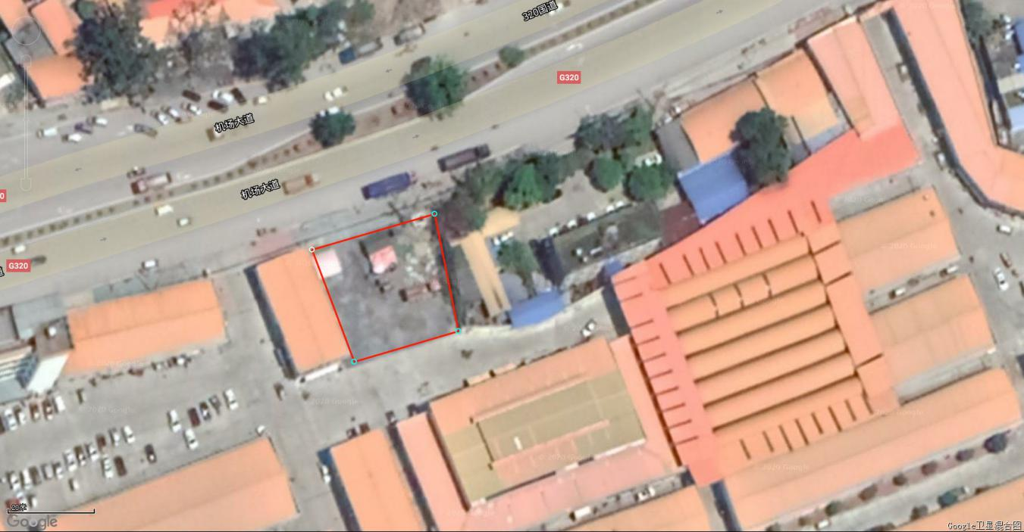
风平派出所西侧

